流しそうめん🎶

8月14日、昨年に引き続きみんなで流しそうめんをしました。
まずは役割分担からということで、3つのグループにわかれました。調理班では薬味を切ったり、束になっているそうめんをバラにしたり、冷やしたそうめんを一口大に丸める作業を行いました。買い出し班は、予算内で飲み物やお菓子の調達をし、設営班は流しそうめんに使う竹のセッティングをがんばりました。
2回目の流しそうめんだったので、みなさん要領よく進められていました。そうめんの他、所長の差し入れの巨峰が流れてくることも…('_’)
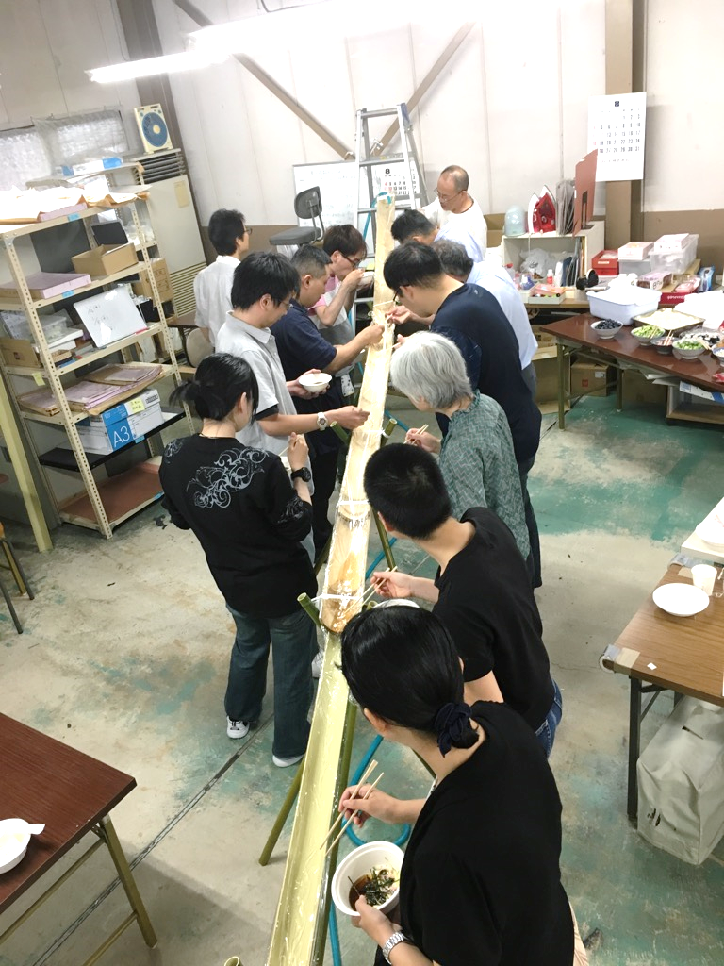
行事に初参加のメンバーもいて
たのしく過ごせました☆
